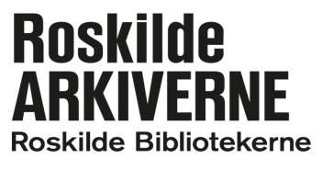
Modtagelseserklæring

Giver:

Navn:___________________________________________________________________________

Adresse:_________________________________________________________________________

Postnr. og by:_____________________________________________________________________

Tlf.:________________________ E-mail:_______________________________________________

Modtaget som (sæt X): Gave ____ Depositum ____

Afleveringens indhold udfyldes på bagsiden.

Arkivet forbeholder sig ret til at kassere i eller videregive materialet. Ønskes evt. kasseret materiale retur? (sæt X) Nej ____ Ja ____

Undertegnede overdrager herved ovenstående materiale til Roskilde Lokalhistoriske Arkiv (RLA). Ved overdragelsen får RLA ret til at opbevare materialet, ret til at producere digitale kopier samt ret til at overføre materialet til nye opbevaringsmedier.

Efter overdragelsen har arkivet desuden ret til:
- at benytte materialet til egne udstillinger og publikationer.
- at digitalisere materialet og anvende det til egne udstillinger, egne publikationer, på egen hjemmeside, samt i databaser på internettet med adgang til arkivets registreringer og i fremtidige formidlingsmedier benyttet af arkivet.
- at overdrage/sælge kopier af materialet til tredjemand, herunder andre arkiver og kulturinstitutioner.

Ved brug af materialet skal det altid fremgå, hvem der har ophavsretten til materialet, hvis denne er kendt, uanset om det er RLA eller tredjemand, der anvender materialet. For materialet gælder i øvrigt de samme regler, som for offentlige arkiver i henhold til arkivloven.

Der gøres opmærksom på, at givers navn, adresse og andre givne oplysninger bliver gemt i arkivets interne registreringssystem, og ikke bliver offentligt tilgængelige.

Giveren/overbringeren bekræfter med sin underskrift at have ejendomsret eller fuld råderet over det indleverede materiale og at giveren er indforstået med ovenstående.

Dato: ________________Givers underskrift:______________________________________________

På Roskilde Lokalhistoriske Arkivs vegne kvitteres for modtagelsen:___________________________
Eventuelle bemærkninger:

Afleveringens indhold:

